FPGA 任意角度实时畸变矫正

摘要
本作品在紫光同创盘古 50（MES50HP）开发板上实现了一套单目相机的实时镜头畸变矫正系统。图像由 OV5640 以 1296×972 采集，经 DDR3 多槽帧缓存后，由 FPGA 完成"坐标映射 + 双线性重采样"，最终以 1280×720@60Hz 从 HDMI 直出，全链路无上位机参与。
畸变模型采用六径向系数有理式叠加切向项；完整径向缩放函数以2048段分段线性查表实现，避免运行期有理式求值。坐标映射为27级定点流水：仿射A/B/D/E采用24位小数，其余相关阶段主要采用16位小数，LUT基值与增量采用24位小数。标定由棋盘格实测获得，训练残差0.8223 px、独立验证残差0.9467 px，有效区四边RMS均不超过1 px。
系统支持−20°～+20°范围内、1°步进的41档角度矫正，角度系数离线预计算并固化于片内，在帧边界原子切换。另提供RAW/COR对照、画面冻结与按键切换的帧自适应Gamma。
基线构建采用16×16输出分块，源/处理帧率约22 fps，OSD计算耗时约26～28 ms；HDMI扫描输出为1280×720@60 Hz，端到端延迟约110 ms。资源与时序数据对应文中GUI构建。32×32优化版及其视频测量另见3.4，不与基线指标混用。MTF50在本次对照中归一化变化−0.21%、未归一化变化+0.09%；尚未通过重复实验量化测量不确定度。
关键词：畸变矫正；FPGA；有理分式模型；定点流水；双线性重采样；查找表

第一部分 作品概述

1.1 功能与特性
核心功能：对广角图像进行畸变矫正和重采样，减小几何畸变；实际残余误差由标定和实测指标描述。
系统上电后自动完成摄像头初始化与寄存器回读校验，随后进入连续矫正。操作者可用板载按键完成全部交互：
- RAW/COR 切换（KEY0）：同一场景下对比"未矫正"与"已矫正"，直观展示直线度改善
- 41档角度调节（KEY2增大、KEY3减小，范围±20°、步进1°，按住连调）：模拟相机绕光轴旋转，
验证任意角度下的矫正稳定性
- 画面冻结（KEY1 长按）：锁定当前帧便于观察细节
- 自适应 Gamma（KEY4 长按）：低照环境下自动提升亮度
画面叠有状态字（源/输出帧率、单帧耗时、当前模式、像素时钟），便于现场观察与取证。系统通过 HDMI 直连显示器即可完成演示，不依赖采集卡或上位机。

1.2 应用领域
机器视觉中的尺寸测量、定位与拼接依赖可靠的成像几何模型。广角畸变会使直线弯曲并影响坐标测量；矫正后仍需结合相机标定、透视关系与场景深度或平面假设建立物理坐标映射。
本作品适用于三类场景：
1. 工业视觉测量：大视野、短工作距离的检测工位，广角镜头畸变最重，且要求实时
2. 车载与机器人视觉：环视、避障相机的鱼眼/广角矫正，对延迟敏感
3. 安防与航拍：为后续检测与识别提供经过几何矫正的图像，实际准确率收益需结合下游算法验证。
FPGA可在相机端或边缘设备中完成专用图像流水处理。本项目尚未进行整机功耗测量及同任务PC/GPU对照，不给出功耗或延迟优势的量化结论。

1.3 主要技术特点
1. 有理分式畸变模型。使用含k1～k6径向参数的有理式与p1/p2切向项，完整径向缩放函数离线生成查找表。
本项目训练与独立验证残差分别为0.8223 px和0.9467 px；本报告不据此声称优于其他模型，除非补充相同数据及验证条件下的对照。
2. 全定点流水，无除法。坐标映射拆成 27 级流水，一拍出一个坐标；
完整径向缩放因子s(r²)采用2048段查表与线性插值，避免在运行期计算有理式除法。
3. 分块预取 + 双 bank。把输出划分为 16×16 的块，按包围盒从 DDR 取源窗口到片内 RAM，
渲染与取数由双bank交替。旧版简化DDR模型、指定0°用例下，源图读放大约1.785倍；取数周期中约99.8%与渲染重叠，渲染饥饿约0.46%。这些统计不是实板各角度的固定保证。
4. 帧边界原子切换。角度系数、RAW/COR、冻结等状态一律在帧边界生效，避免半帧撕裂。
5. 完整的数据门禁。标定框架会拒绝合成帧、已处理帧、几何指纹不符与重复帧，
保证"板上的系数确实来自真实标定"。

1.4 主要性能指标
指标 | 实测值
采集分辨率 / 输出分辨率 | 1296×972 / 1280×720
处理新帧率（区别于HDMI 60Hz扫描） | 约22 fps（当前传感器配置，见3.4）
单帧矫正耗时 | 约26～28 ms（基线OSD读数）
端到端延迟 | 约110 ms量级（含采集、显示及面板等环节，未逐段分离）
标定残差（训练 / 独立验证） | 0.8223 / 0.9467 px
有效区四边残差 | 0.98 / 0.18 / 0.78 / 0.89 px
41 角度全像素定点误差 | 最大 0.0295 px
格线直线度（棋盘格实测） | RAW 0.513 px / COR 0.455 px（中位）
MTF50（ISO 12233 斜边法） | 0.2135 → 0.2137 cycles/px（按格距归一化 −0.21%，未归一化 +0.09%）
角度范围 / 步进 | ±20° / 1°，共 41 档
资源占用 | CLMA LUT 8554/25800（报告34%）、CLMA FF 9520/38700（报告25%）、DRM 33.5/134（25%）、APM 54.5/84（65%）、IO 136/296（46%）
时序 | 8 个时钟域全部满足：建立最小 1.498 ns（ddrphy_clkin）、保持最小 0.191 ns（cam_pclk），0 失败端点

1.5 主要创新点
1. 有理分式模型的完整径向因子以2048段查表与线性插值实现，矫正数据通路无运行期变量除法器。
2. 单套坐标映射分时复用：块角算包围盒、块内取像素，27 级流水一拍一坐标。
3. 反向映射分块重采样：避免正向散射映射的填充空洞；视场外区域仍可输出无效/黑色像素。指定基线仿真用例下读放大约1.785倍。
4. 41 档系数预计算，帧边界原子切换，冻结重渲染保证输出可复现。
5. 三层标定门禁 + 41 角度全像素定点审计，量化误差 0.0295 px。

1.6 设计流程
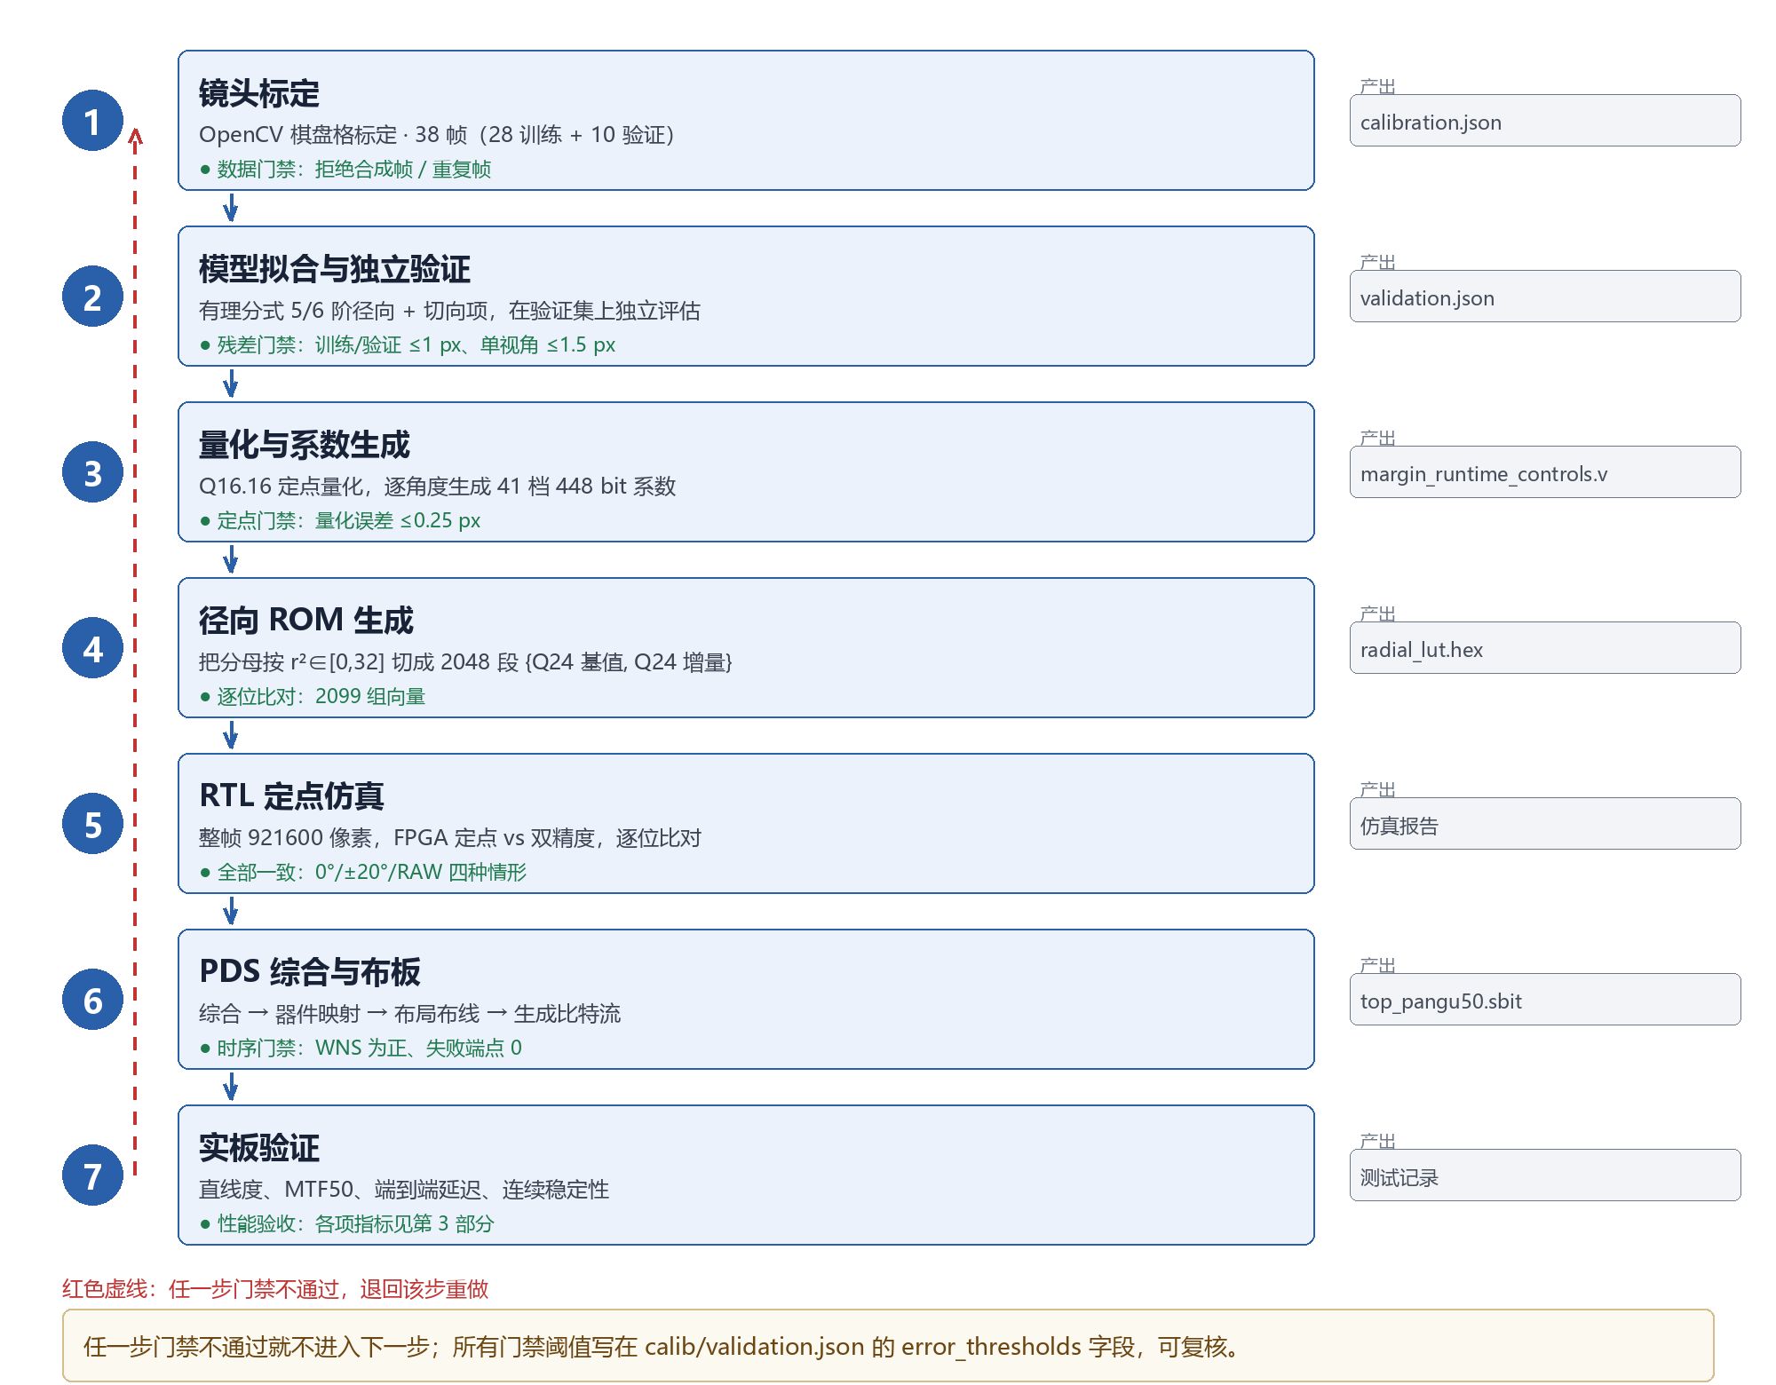
图 1 设计流程：七步流水，每步带门禁

每一步都有自动化脚本与门禁，任一步不达标不会进入下一步。

第二部分 系统组成及功能说明

2.1 整体介绍
系统由采集、缓存、矫正、显示、控制五个子系统组成：
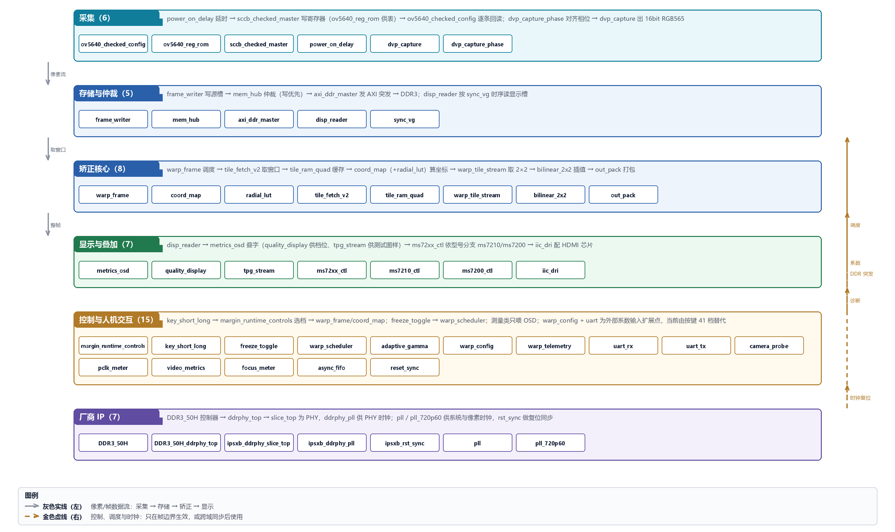
图 2 系统整体框图
模块总数 49 个：其中 42 个自研模块，7 个来自厂商 IP（DDR3 控制器、DDR PHY、PLL）。按子系统划分见 2.3.2。
下列数据、控制、时钟及扩展关系贯穿全图：
① 数据流（自上而下） OV5640 的 DVP 像素流经 dvp_capture 采样成 16 bit RGB565，由 frame_writer 按行写入 DDR3 源帧槽（三槽轮转，正在被读的槽受保护）；warp_frame 逐块算出源窗口包围盒，经 mem_hub / axi_ddr_master 预取到片内 tile_ram_quad；coord_map 配合 radial_lut 逐像素算出采样坐标，warp_tile_stream 取出 2×2 邻域交 bilinear_2x2 插值；out_pack 打包后写入显示双缓冲槽，disp_reader 按行读出，metrics_osd 叠加状态字，最后由 HDMI 发送芯片输出。
② 控制流 板载按键经同步、消抖和短长按识别后，由margin_runtime_controls选择41档448 bit系数，在作业帧边界送入warp_frame与coord_map。RAW/COR控制径向与切向项的启用/旁路，两种模式都经过结果写回和同一显示读取通路。warp_scheduler负责选帧、双缓冲安全切换和冻结重渲染；adaptive_gamma作用于采集后的源流。
③ 时钟与复位 DDR IP输出ddr_clk 100 MHz；主PLL产生像素参考和控制时钟，pll_720p60产生clk_pix约74.25 MHz；cam_pclk约84 MHz来自摄像头。跨域像素流经异步FIFO，单比特状态、事件与多比特快照采用相应同步或握手机制，复位在各域同步释放；帧边界提交用于保证参数一致性，不能替代跨域同步。
④ 保留的扩展模块 warp_config、warp_telemetry和uart_rx/uart_tx中保留外部系数协议相关代码。当前构建中warp_config.byte_valid固定为0，host_coeff未被选入矫正通路，因此运行版不接收串口系数。接入IMU或上位机需要恢复有效输入、系数选择及帧边界验证；坐标映射与重采样核心可继续复用。
camera_probe、pclk_meter、video_metrics和focus_meter提供诊断量，部分诊断结果由metrics_osd叠加到输出画面；tpg_stream可作为无摄像头测试图样源，常规摄像头构建不选择该源。

2.2 硬件系统介绍

2.2.1 硬件整体
部件 | 型号 / 说明
开发板 | 紫光同创盘古 50（MES50HP），底板 MES-HDMI-BASE_V1.1
开发板尺寸 | 扩展底板192.3 × 100.0 mm的HDMI扩展板，核心板 50 × 58 mm
FPGA | PGL50H-6IFBG484（Logos 系列）
摄像头 | OV5640（500 万像素，DVP 并口，外接 C1 模组）
存储 | 板载两片各4 Gbit DDR3；三个源槽和两个显示槽合计12,644,352 B（约12.06 MiB，含源行填充）
显示 | HDMI 输出，1280×720@60Hz
交互 | 板载KEY0～KEY7，当前已接通功能见2.2.3
时钟 | 核心板 50 MHz 有源晶振（Y8），经 PLL 分出各时钟域

主要逻辑时钟为DDR用户时钟100 MHz、视频像素时钟约74.25 MHz及摄像头PCLK约84 MHz。跨域像素流使用异步FIFO，事件和多比特状态按同步/握手机制传递，复位同步释放。时序报告的8组建立分析时钟不等于全部独立物理时钟资源。

2.2.2 机械设计
机械部分是一台光学标定与演示台。它存在的理由来自算法本身：本设计支持绕光轴 ±20° 共 41 档矫正，矫正效果以 MTF50 斜边法量化，又要求靶面垂直光轴、斜边与像素行列成 5°–12°。
总体机械布局设计采用“单底板＋单立柱”：开发板、摄像头、显示屏和靶纸在工装中预留安装位置，以提高重复测量的一致性。该工装目前为设计阶段，尚未加工装配；图3为设计示意，不能作为实际装配精度或稳定性的验收证据。
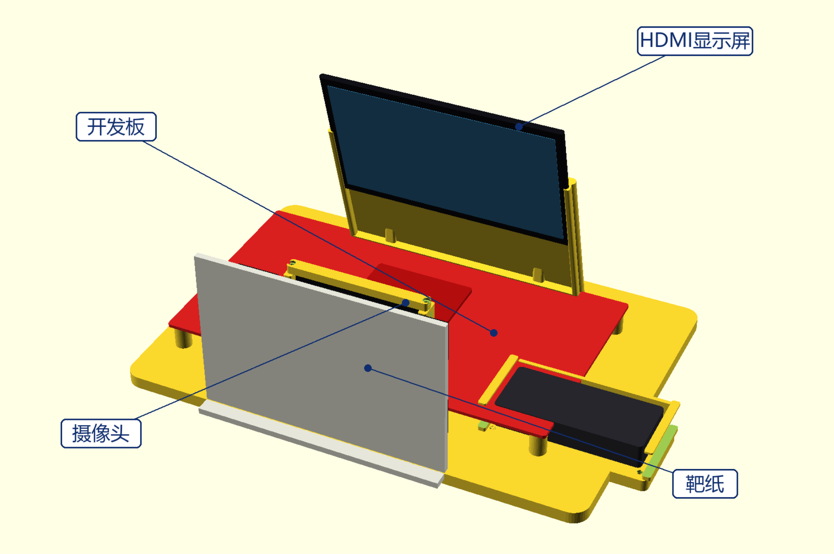
图 3 机械布局

2.2.3 电路设计
硬件基于紫光同创Pangu50开发平台：核心板MES50HP（PGL50H-6IFBG484）与底板MES-HDMI-BASE_V1.1。图4为厂商底板布局，图5为板级连接关系。本设计未自绘PCB；未使用板上的HDMI输入、光纤、千兆以太网和PCIe接口，主要数据链为“摄像头→扩展口→核心板→HDMI发送器”。
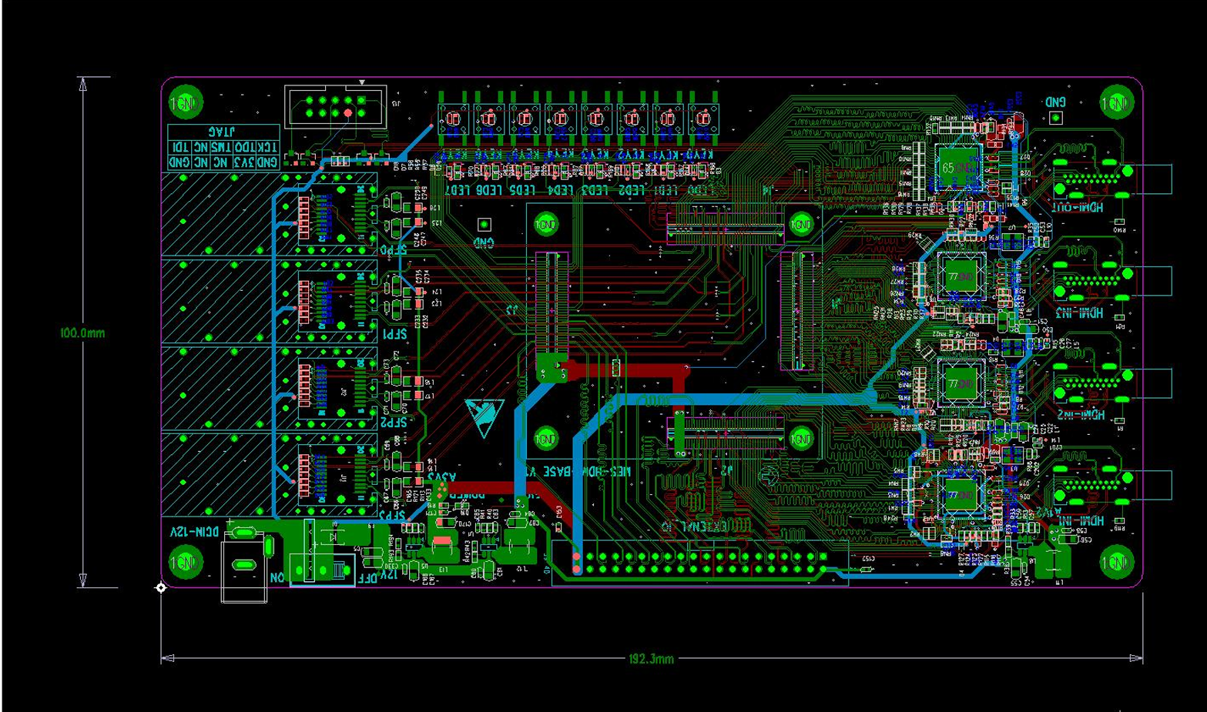
图4 厂商底板布局图（接口使用范围见正文）
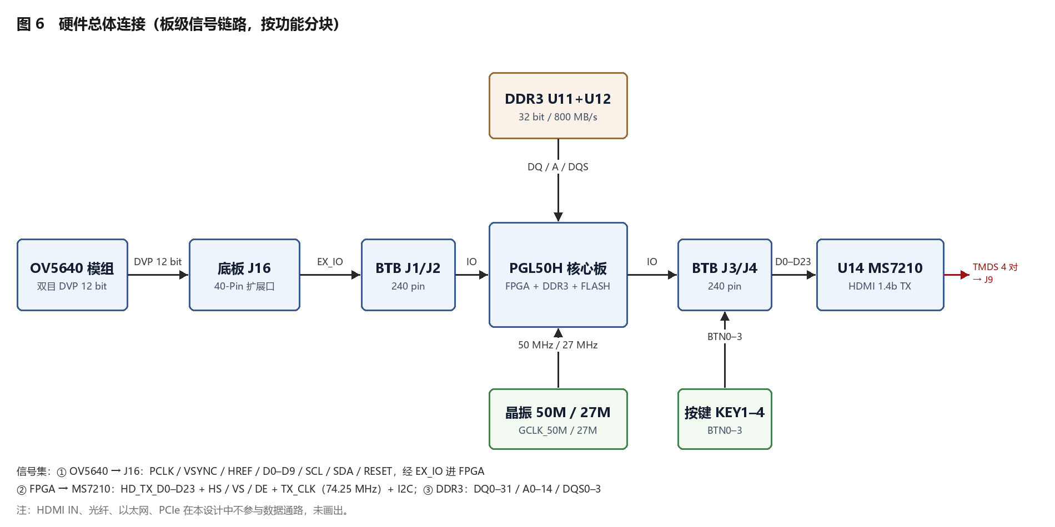
核对说明：原连接图中的“800 MB/s”“按键KEY1～4”及27 MHz相关标注为旧稿；以正文2.2.3的接口宽度、带宽和当前按键接线为准。
图5 硬件总体连接（旧图内标注的修正见相邻说明）

如图5，OV5640的DVP信号经扩展口J16与板间连接器进入FPGA；DDR3位于核心板U11/U12，组成32 bit存储总线；并行视频回到底板U14 MS7210后从J9输出。引脚分配、DDR引脚及相关时序由constr/下三个fdc文件约束。
摄像头接口如图6。J16为2.54 mm 2×20扩展口，C1模组的2×10排线使用其中对应部分。本设计传输8位DVP数据（传感器D2–D9），每个PCLK采一个字节，两拍拼成RGB565；另有PCLK、VSYNC、HREF及SCCB等控制信号。PCLK来自模组，约84 MHz。输入采样相位、同步极性和图像读出方向是不同配置，不能互相替代。
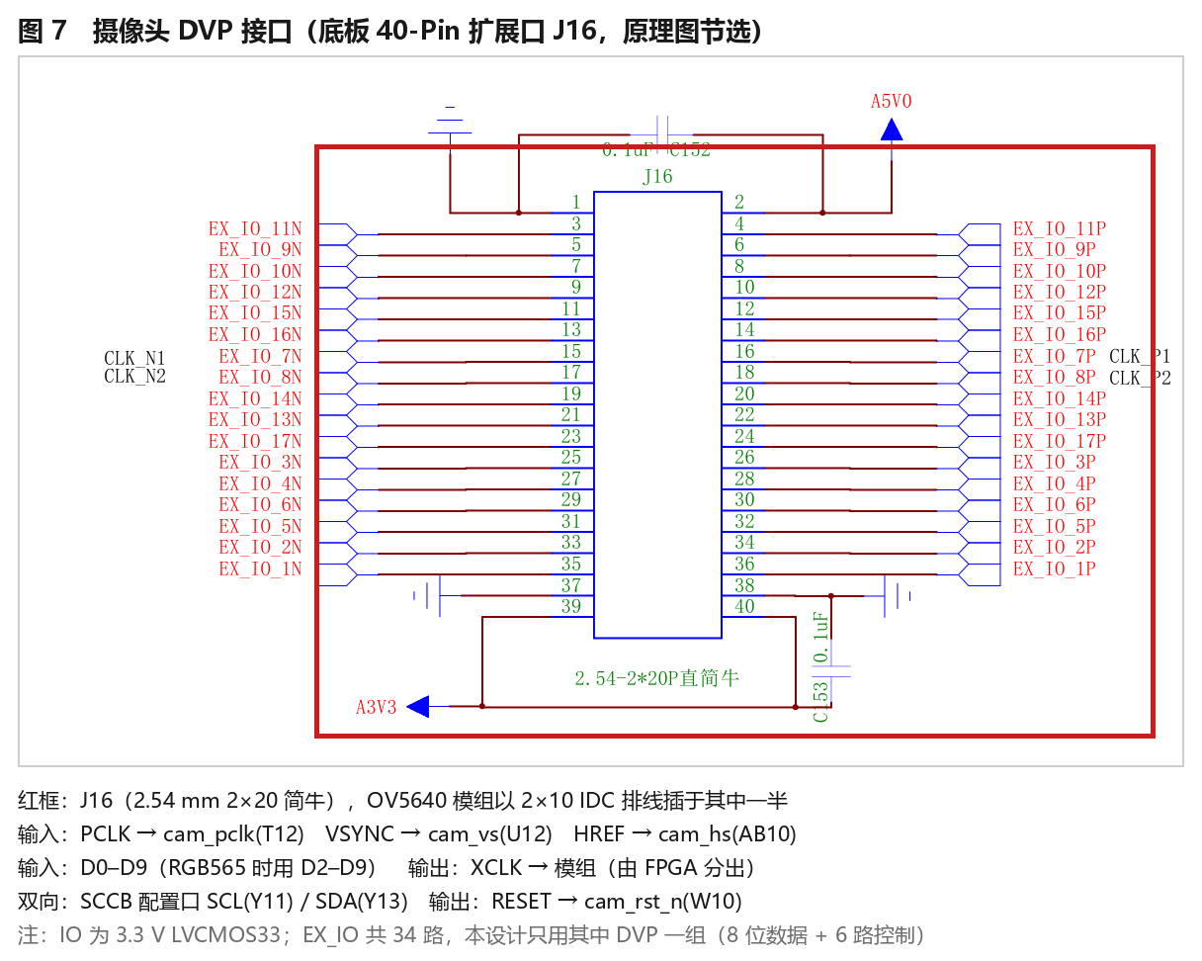
图6 摄像头DVP接口（底板J16）

存储接口如图7。两片各4 Gbit、×16位的DDR3组成32 bit存储总线。用户接口为100 MHz、256 bit，理论数据吞吐上限3.2 GB/s，实际带宽受刷新、仲裁和事务等待影响。帧缓存划分为三个受保护源帧槽和两个矫正结果/显示槽；源行按1536像素跨度存储，其中1296像素有效。每源槽2,985,984 B，每显示槽1,843,200 B，五槽合计12,644,352 B（约12.06 MiB）。
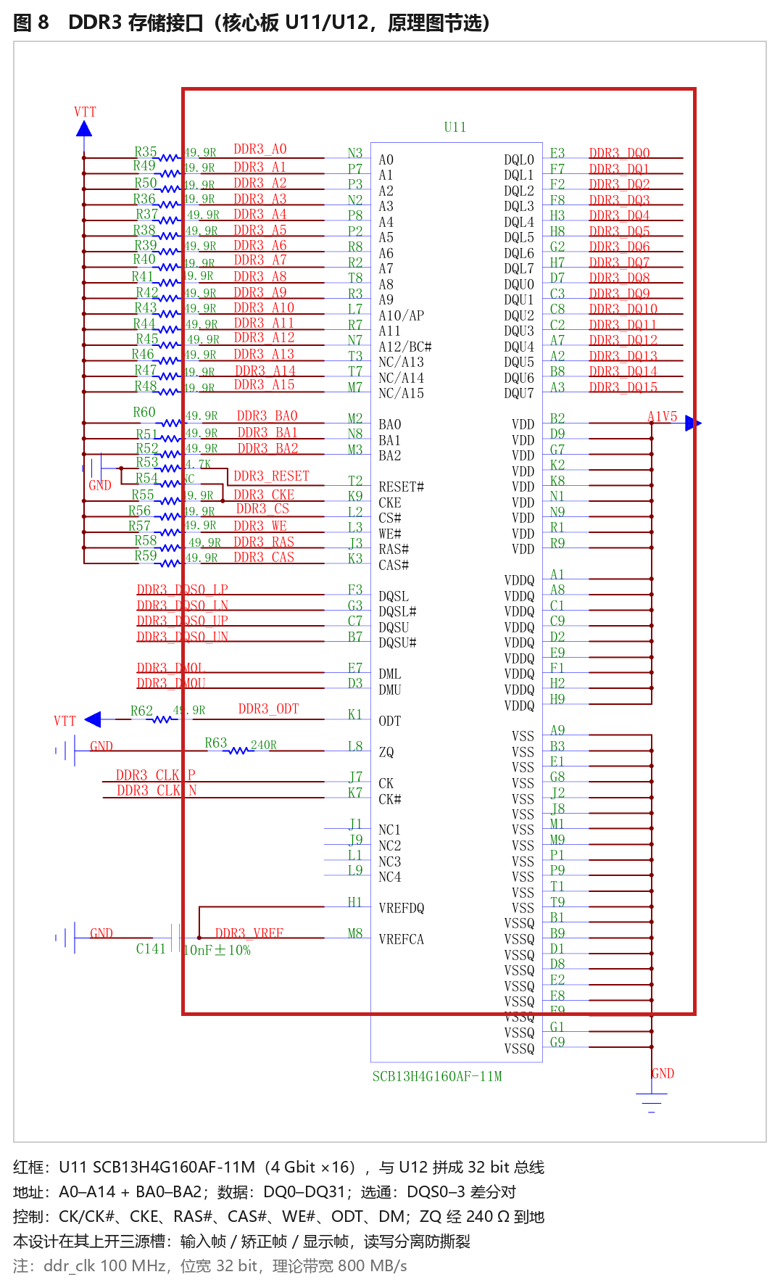
图7 DDR3存储接口（核心板U11/U12）

输出通路如图8。FPGA输出24 bit RGB888及HS/VS/DE和像素时钟，MS7210转换为TMDS后送至J9，配置走I2C。当前视频时序为1280×720@60 Hz，像素时钟约74.25 MHz；图像源及帧缓存采用RGB565，输出通过位扩展形成RGB888，不代表每通道具有原生8 bit采样精度。
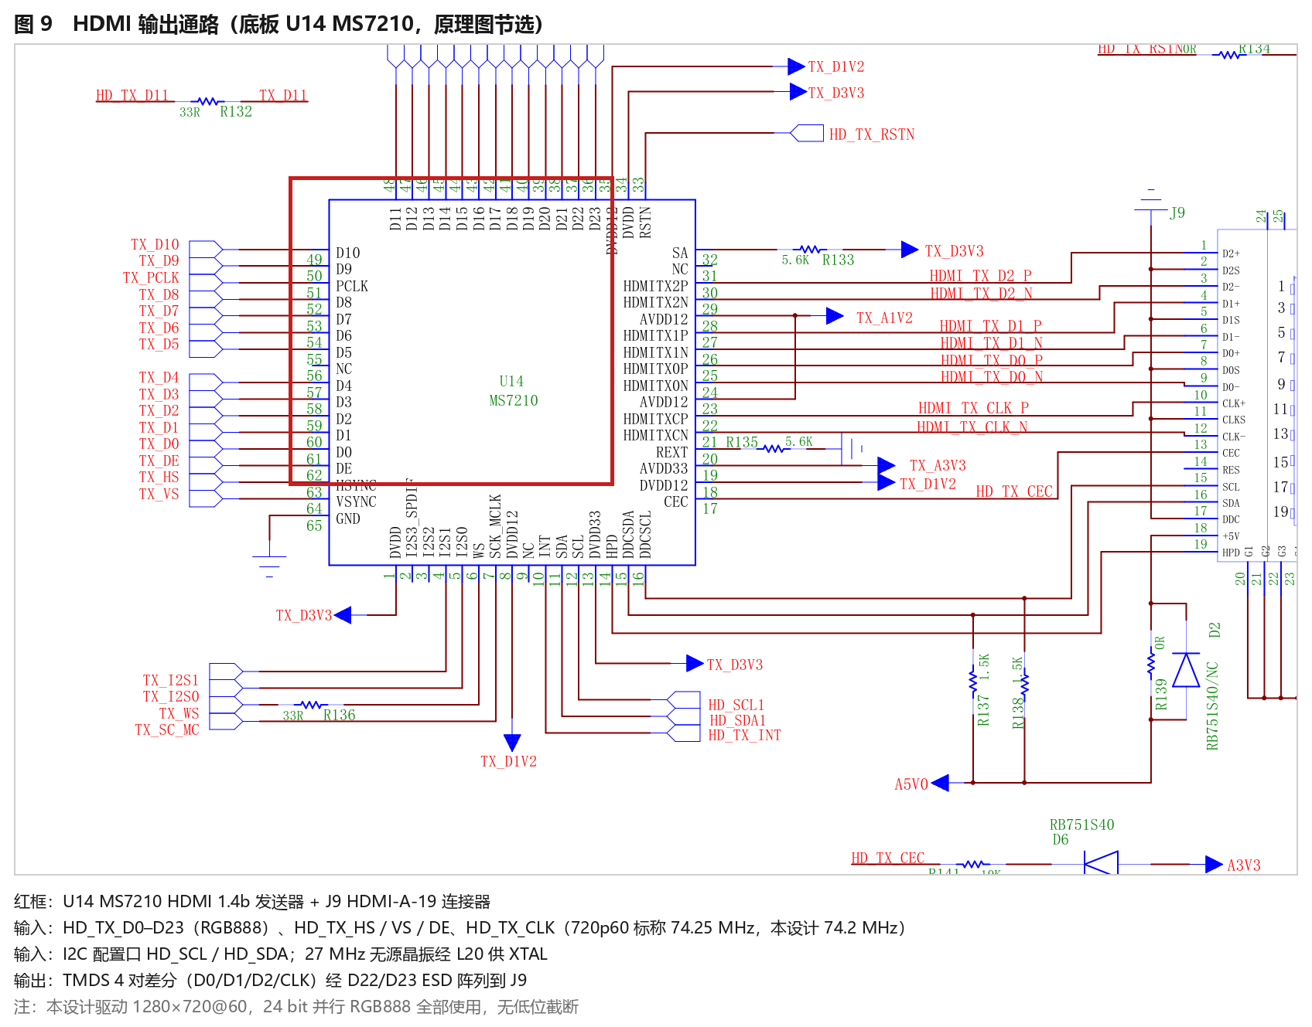
图8 HDMI输出通路（底板MS7210）

配置与时钟如图9。配置电路支持从SPI FLASH加载FPGA位流，具体启动方式取决于模式引脚及烧录设置；本文不把离线标定JSON描述为运行期从FLASH解析。系统参考为50 MHz，其他板载时钟是否使用应按各器件连接区分，不能笼统认为27 MHz参考在整个系统中均未使用。
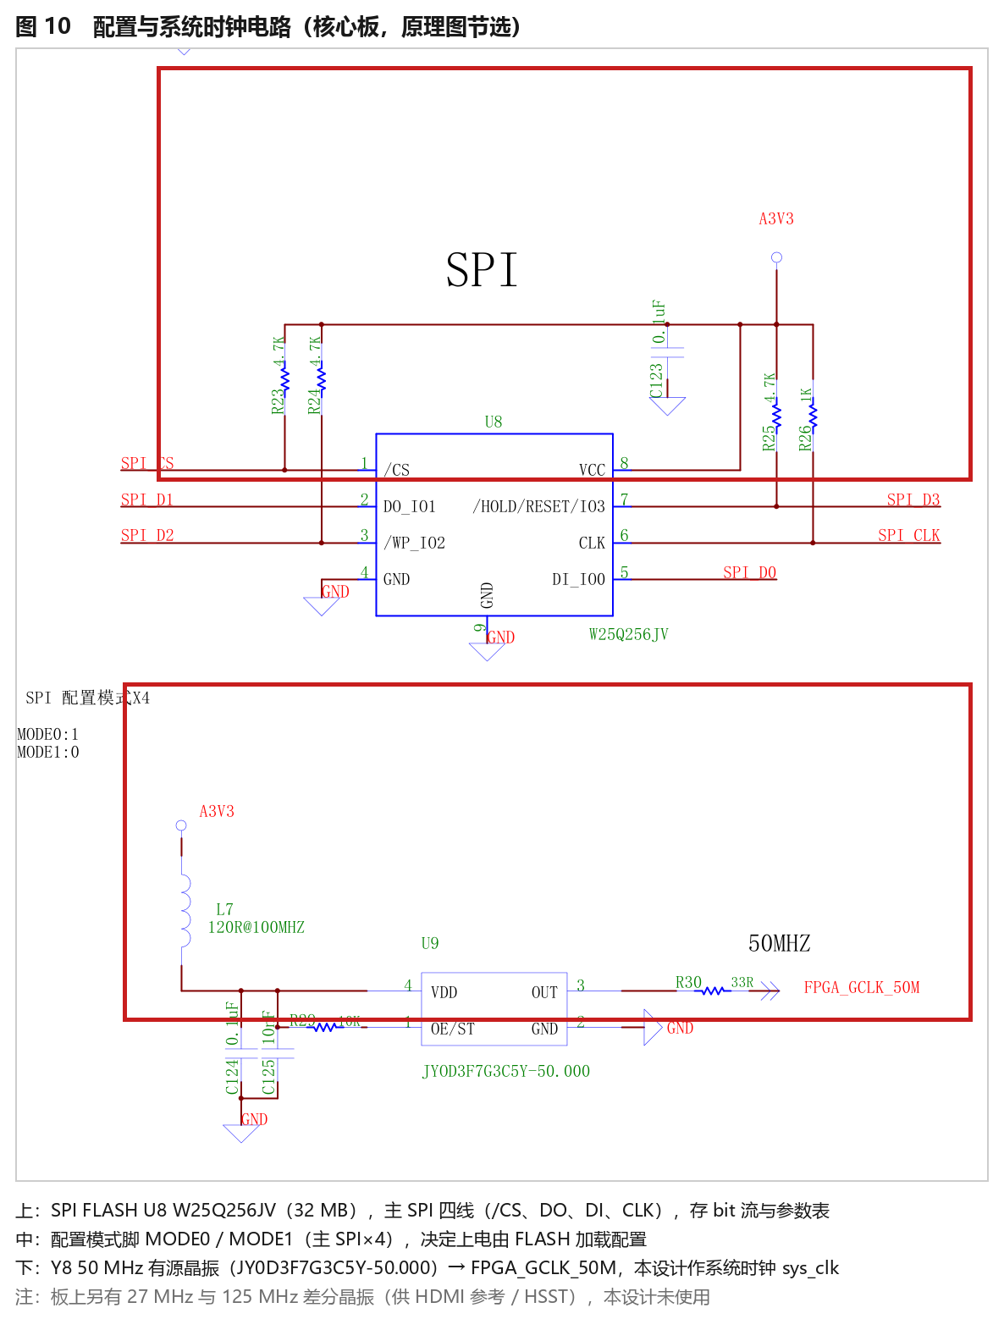
图9 配置与系统时钟电路

按键与指示灯如图10。板载开关经硬件网络与RTL同步消抖后输入逻辑。当前可用交互包括KEY0短按RAW/COR、KEY1长按冻结、KEY2增大角度、KEY3减小角度、KEY4短按切显示解码格式及长按切Gamma、KEY5长按彩条、KEY6采样相位、KEY7短按OSD。KEY0长按Zoom、KEY1短按强度和KEY7长按画质循环虽有部分信号定义，但未接通，不列为已实现功能。默认短长按模块消抖10 ms、长按1 s、输出脉冲保持20 ms。
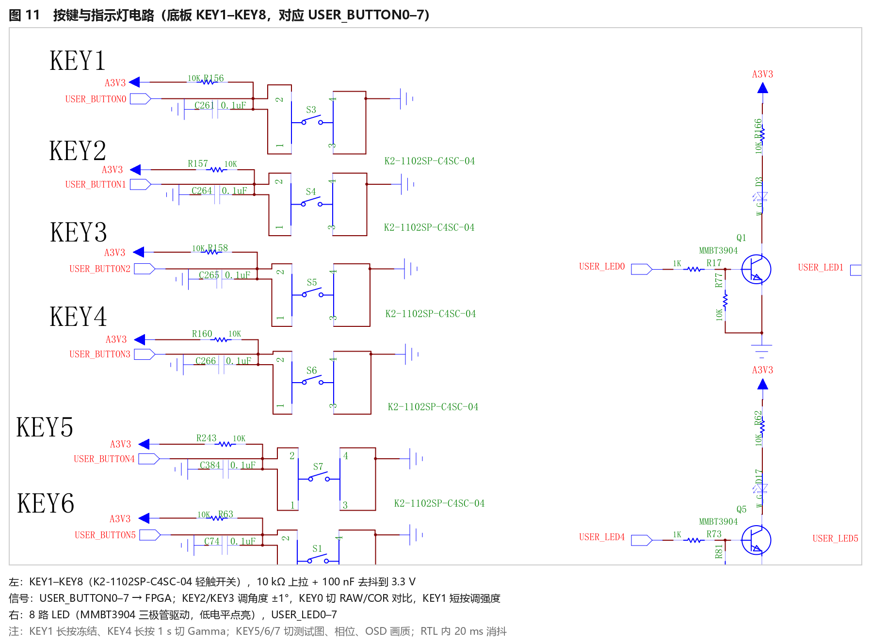
核对说明：图内旧功能说明含尚未接通的强度、Zoom及画质切换；实际功能以正文2.2.3为准。
图10 按键与指示灯电路

2.3 软件系统介绍

2.3.1 软件整体
运行期由片内RTL与厂商IP完成图像处理，无需PC或上位机；标定、参数生成和校验工具属于开发流程。自研逻辑采用Verilog编写，DDR3、PHY及PLL复用厂商IP，不表述为全部源码均由本设计手写。
设计原则：
1. 运行期不做浮点、不做除法、不依赖上位机
2. 所有系数在生成阶段算好并固化
3. 每一层都有可自动校验的门禁

2.3.2 软件各模块
顶层可达性统计共49个模块（含top_pangu50）：42个自研模块、7个厂商IP。下列分组列出48个下级模块，另计顶层1个；此处为源码实例可达性口径，不等同于综合后保留模块数。

（1）图像采集子系统 —— 6 个
模块 | 作用
power_on_delay | 上电延时，等电源与摄像头稳定后再开始配置
sccb_checked_master | SCCB（兼容 I2C）主机，每次写入后校验 ACK，失败则重试
ov5640_reg_rom | 传感器寄存器配置表（窗口、PLL、镜像、binning 等）
ov5640_checked_config | 配置状态机：逐条写入 → 逐条回读比对 → 校验失败停止并报错
dvp_capture | DVP 并口采样，把 PCLK单沿采样，每两字节拼成16bit RGB565像素流
dvp_capture_phase | DVP 采样相位对齐，保证在数据稳定窗口内取样

（2）存储与仲裁子系统 —— 5 个
模块 | 作用
frame_writer | 把一帧源图按行写入 DDR3 的源帧槽位，写满一帧产生帧完成信号
mem_hub | 读写分别仲裁：相机写优先于结果写；显示读优先于源图读
axi_ddr_master | 把内部读写请求转成 AXI 突发，驱动 DDR3 控制器
disp_reader | 显示侧按行读取已完成的显示槽位，输出给视频时序
sync_vg | 生成显示侧的行/场同步与有效区信号

源帧槽位共 3 个并做读写保护：矫正读的那一帧不会被摄像头覆写。

（3）矫正核心子系统 —— 8 个
模块 | 作用
warp_frame | 分块扫描调度器：把输出划分为 16×16 块，逐块算包围盒、取源窗口、渲染
coord_map | 27级坐标映射，输入输出图像坐标并计算源坐标；仿射A/B/D/E为24位小数，源坐标输出为16位小数
radial_lut | 完整径向缩放函数查找表：2048段{Q24基值,Q24增量}，线性插值输出
tile_fetch_v2 | 按包围盒逐行从 DDR 取源窗口，写入片内 tile RAM
tile_ram_quad | 窗口缓存，行列奇偶四bank，支持256bit写入与2×2邻域读取
warp_tile_stream | 从窗口缓存取出某像素的 2×2 邻域，供插值使用
bilinear_2x2 | 双线性插值，按小数部分加权四个邻点
out_pack | DDR用户时钟域内的像素打包、排队与写回

（4）显示与叠加子系统 —— 3 个
模块 | 作用
metrics_osd | 状态字叠加：帧率、单帧耗时、模式、像素时钟等
quality_display | RGB565到RGB888位扩展与显示处理；当前画质档固定
tpg_stream | 测试图样发生器，用于无摄像头时验证通路（常规构建关闭）

（5）控制与人机交互子系统 —— 15个（uart_rx和uart_tx分别计数）
模块 | 作用
margin_runtime_controls | 41 档角度系数 ROM + 按键状态机，输出当前档的 448bit 系数
key_short_long | 按键短按/长按识别与消抖（10 ms 消抖，长按 1 s）
freeze_toggle | 画面冻结状态管理
warp_scheduler | 帧调度：挑选已完成源帧、启动作业、双缓冲切换、冻结重渲染
adaptive_gamma | 帧自适应 Gamma：统计每帧平均亮度，在帧边界切换曲线
warp_config | 外部系数包解析：A5 5A 同步、CRC16-CCITT 校验、14个32bit定点系数（仿射与其他项的小数位数不同）、帧边界生效；作为尚未接通的外部系数扩展点
warp_telemetry | 遥测上报：帧周期、完成帧数、帧序号（配合同一通路使用）
uart_rx / uart_tx | 异步串口收发，供上述扩展通路使用
camera_probe | 摄像头存在性探测
pclk_meter | 像素时钟频率测量（OSD 的 PCK 字段）
video_metrics | 源/输出帧率统计（OSD 的 SRC/OUT 字段）
focus_meter | 对焦锐度度量（OSD 的 FOC 字段）
async_fifo | 跨时钟域数据 FIFO
reset_sync | 复位同步，异步复位同步释放

（6）HDMI 输出子系统 —— 4 个
模块 | 作用
ms72xx_ctl | HDMI 发送芯片控制顶层
ms7210_ctl | MS7210 型号的初始化序列
ms7200_ctl | MS7200 型号的初始化序列
iic_dri | IIC 主机，用于配置 HDMI 芯片

（7）厂商 IP —— 7 个
模块 | 作用
DDR3_50H | DDR3 控制器顶层（含用户接口与 PHY 接口）
DDR3_50H_ddrphy_top | DDR PHY 顶层
ipsxb_ddrphy_slice_top_v1_4 | DDR PHY 数据片
ipsxb_ddrphy_pll_v1_0 | DDR PHY 专用 PLL
ipsxb_rst_sync_v1_1 | 复位同步
pll | 系统主 PLL
pll_720p60 | 视频像素时钟 PLL

第三部分 完成情况及性能参数

3.1 整体介绍
系统实物由开发板、OV5640摄像头和HDMI显示器组成，运行演示不需要PC或采集卡。上电后自动初始化并出图；准确启动时间应通过录像或计时记录确认。下方照片展示硬件连接，黑屏照片不作为运行效果证据。
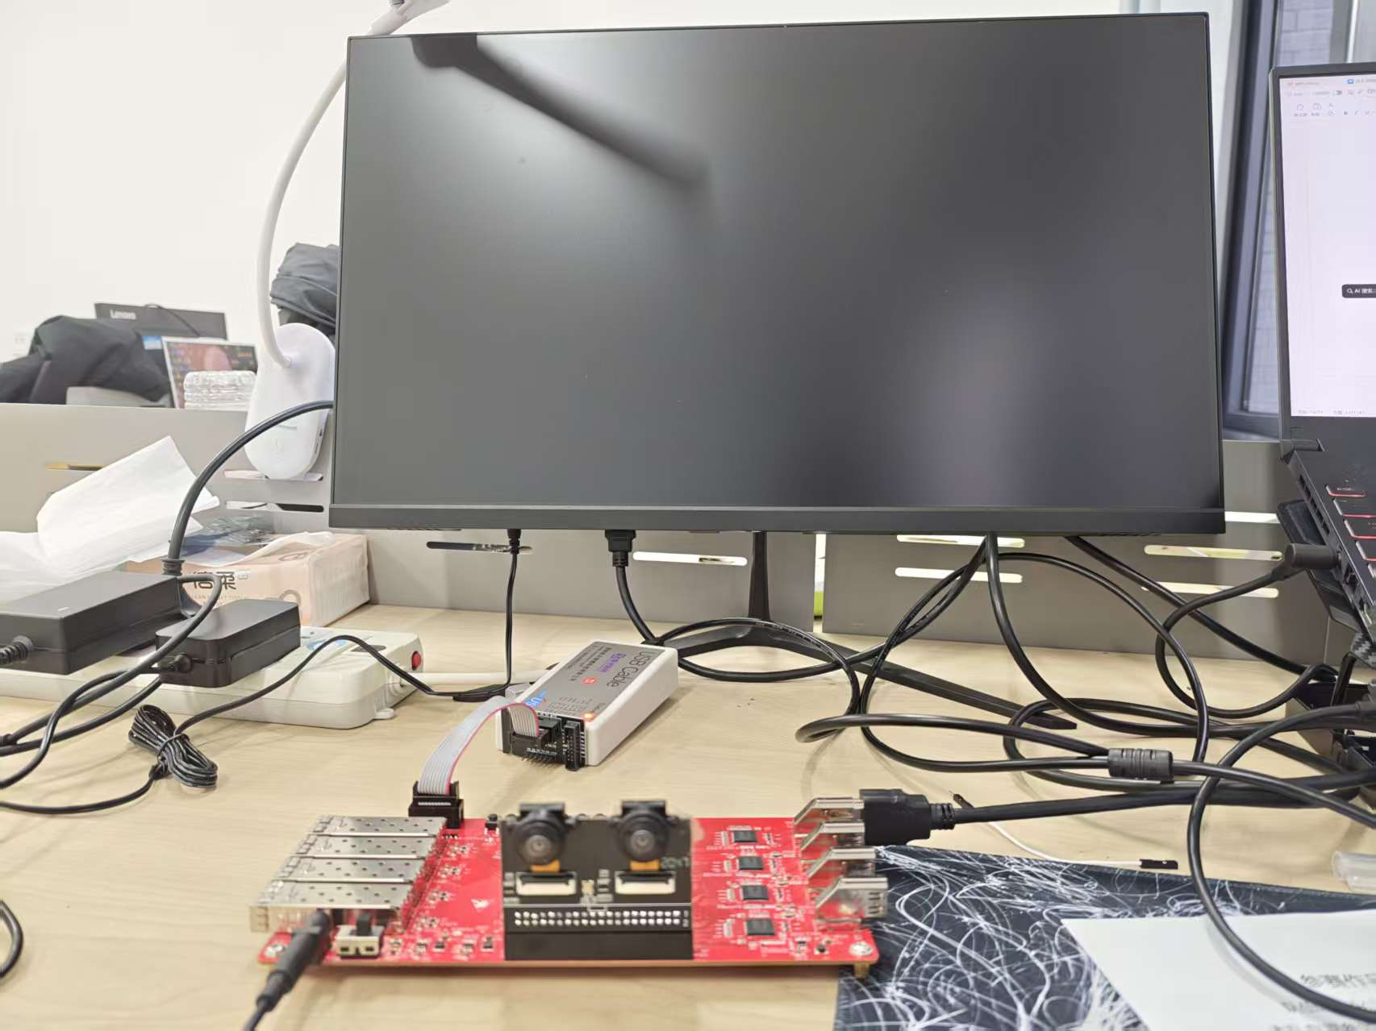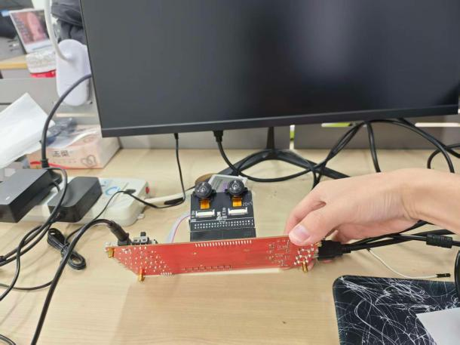
图11 系统实物连接照片（左：正面；右：斜视，未显示运行画面）

3.2 工程成果

3.2.1 机械成果
机械方案涉及底板、立柱座、立柱、摄像头架与靶纸框，整体布局见图3。尺寸与公差均为设计要求，目前未加工装配，不作为实物精度或稳定性验收结果。本次资料整理不包含机械工程图，也不以本资料包宣称完整机械图纸交付。

3.2.2 电路成果
未自绘PCB，电路侧工作包括开发板接口使用、引脚分配与时序约束。图5为板级连接图，图6～图10为五幅厂商原理图节选。GUI构建时序报告中最小建立WNS为1.498 ns（ddrphy_clkin），最小保持WHS为0.191 ns（cam_pclk），失败端点为0；这些数字仅对应该次构建。

3.2.3 软件成果
源码目录统计约75个Verilog源文件、约1.7万行，包含自研逻辑与厂商IP；顶层可达性统计为49个模块，统计口径见2.3.2。三个fdc文件用于引脚、时钟与时序约束，部分DDR/器件约束参考厂商例程。资源和时序取自文中GUI构建，不与32×32优化版的报告混用。
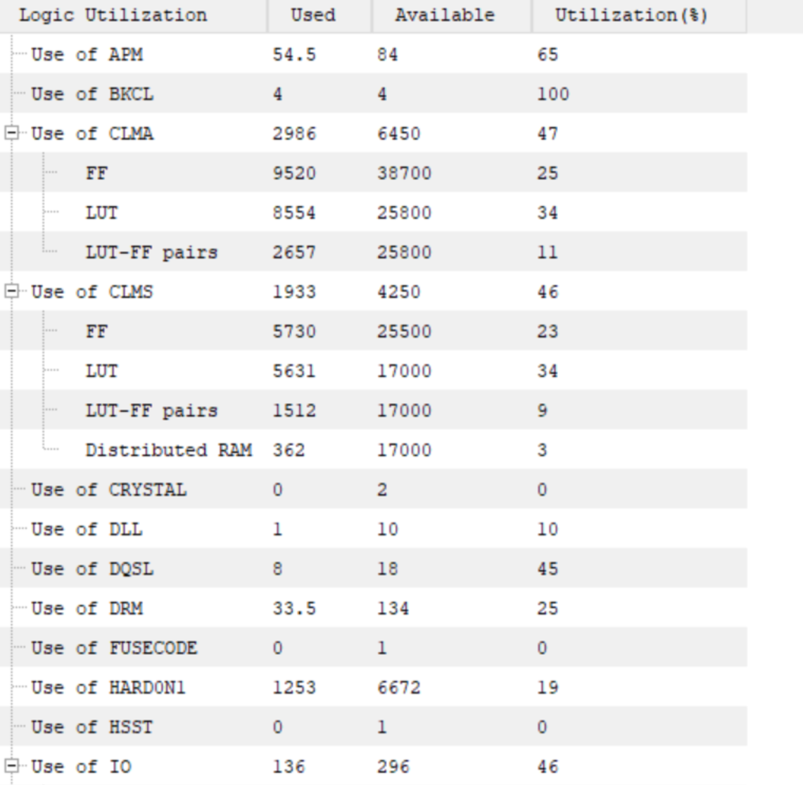
图12 GUI构建资源报告（仅对应本次构建）
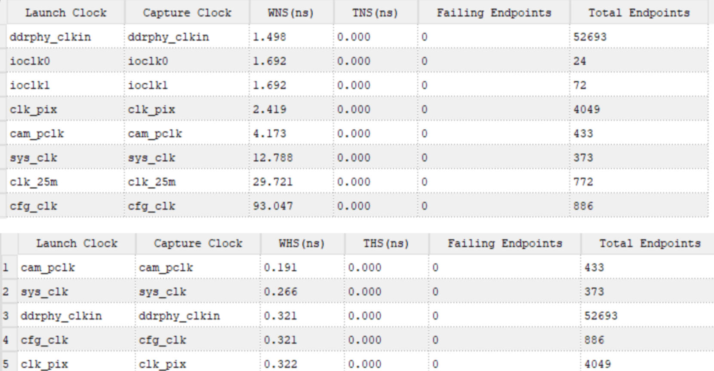
图13 GUI构建建立与保持时序报告

3.3 特性成果（量化指标）
特性 | 量化结果 | 测量方法
矫正几何精度 | 训练 0.8223 px / 验证 0.9467 px | 棋盘格重投影残差
有效区四边精度 | 约0.98 px（最大分区RMS为0.9828 px） | 独立验证集分区统计
定点实现误差 | 最大 0.0295 px | 41 角度全像素比对（FPGA 定点 vs 双精度）
格线直线度 | RAW 0.513 px / COR 0.455 px（中位），COR 单点最大 1.265 px | 棋盘格角点偏离拟合直线的垂距 RMS
清晰度代价 | 归一化 −0.21%／未归一化 +0.09% | ISO 12233 斜边法，MTF50 0.2135→0.2137，同一对帧仅切 KEY0
端到端延迟 | 约110 ms量级 | 同帧双表读数法
单帧处理 | 约26～28 ms（16×16基线） | OSD 的 CALC 字段（片内计数器）
实时帧率 | 22 fps | OSD 的 SRC/OUT 字段
资源占用 | CLMA LUT 8554/25800（报告34%）、CLMA FF 9520/38700（报告25%）、DRM 33.5/134（25%）、APM 54.5/84（65%）、IO 136/296（46%） | PDS 综合报告
时序余量 | 建立最小 1.498 ns（ddrphy_clkin）、保持最小 0.191 ns（cam_pclk），8 个时钟域 0 失败端点 | PDS 时序报告 Setup / Hold Summary

3.3.1 资源占用的两点说明
APM占用65%。坐标映射、双线性插值与DDR PHY等逻辑包含乘法运算，不能写成“未使用乘法器”；各层实际映射数量应以综合层级报告为准。坐标映射主数据通路使用定点乘加和查表，不使用浮点或运行期有理式除法。 文中8554个LUT与9520个FF仅指CLMA区域；CLMS另有5631个LUT、5730个FF，不能把CLMA区域用量写成全器件合计。完整区域用量见图12。
BKCL报告用量为4/4，PLL为4/5。报告中8个建立分析时钟组并不等于8个独立全局缓冲；应按实际时钟网络和器件资源约束判断。后续增加时钟或修改频率，需要重新完成时钟资源检查与时序收敛。

3.4 关于帧率与延迟的说明
这两项如实说明，不做修饰。
帧率约22 fps：当前RGB565 DVP时序配置下，84 MHz÷(2×1892×1000)≈22.2 fps，与源帧率读数相符。该数是当前PCLK、HTS和VTS组合的结果，不是OV5640在该分辨率下所有合法配置的物理上限。VTS=740小于972行读出高度的试验曾黑屏，故保留当前配置；这不能代替其他合法传感器时序的验证。按26 ms计算耗时倒数折算约38.5 fps，但实际系统吞吐还受供帧、仲裁和显示退休调度限制。
端到端延迟在现有视频抽样中约100～110 ms量级。各阶段尚未由同一时基逐段测量，下表用于说明测量边界，不能直接相加为精确预算。
环节 | 估计
采集帧周期（非每像素固定延迟） | 约45 ms；像素信息年龄取决于行位置、曝光与事件相位
矫正处理（CALC，包含本阶段DDR等待） | 基线约26～28 ms；优化版录像约14 ms
等待显示换帧及扫描到测量行 | 60Hz一周期约16.67 ms；等待与扫描分别计量
显示器内部处理与像素响应 | 尚未独立测量，不作为已测定数值
DDR等待的计入边界 | 矫正期间已计入CALC，不能另完整叠加

独立32×32优化版减少DDR重复取数，录像可见CALC约14 ms。对2026-11-01提供的视频人工核对18组同帧秒表读数，未经卷帘修正的中位数105 ms、均值约108 ms、样本范围80～140 ms。两表高度不同且录制相机读出时间未知，没有扣除假定的12 ms；该小样本不能证明稳定低于100 ms，也不能在缺少同条件前后对照时断言优化完全没有端到端收益。

第四部分 总结

4.1 可扩展之处
1. 提高帧率：评估合法的传感器时序、像素时钟或输出窗口配置。仅改时序未必需要重新标定；若视场、裁剪、binning、缩放或几何指纹改变，应重新验证标定，必要时重新采集。
2. 外部角度输入：恢复warp_config有效输入和系数选择后，可接入上位机或IMU前级。需要验证协议、坐标约定和帧边界提交，不能把当前未接通的通路描述为即插即用。
3. 多相机：工程中仍保留早期双目方案的模块（未接入当前顶层），可恢复为双路矫正。
4. 更高分辨率输出：坐标映射为参数化设计，改成 1080P 需重新生成系数并复核时序。
5. 片上自动标定：把棋盘格检测搬到片内，实现"开机自标定"。

4.2 心得体会
这个题目一开始看起来是“算法题”，也就是把畸变模型搬进 FPGA 就行。真正做下来，占用时间最多的三件事却分别是：确认数据是不是真的、搞清瓶颈到底在哪、以及跟工具链的脾气打交道。
一、为什么选FPGA。相机通过DVP提供字节流，FPGA在片内实现专用定点流水。原构建CALC约26～28 ms，不同角度、DDR请求和调度可影响周期，因此不宣称固定26 ms或不随负载变化。功耗及PC/GPU优劣需用同任务实测比较。
二、定点化需要逐项验证。仿射部分、后续坐标计算和LUT使用不同定点精度；完整径向缩放函数查表后插值。41角度全像素软件定点审计的最大映射误差约0.0295 px，这说明该配置的量化误差满足门槛，不等于定点实现完全没有精度损失。
三、标定数据比算法更难。 棋盘格拍歪一点、光照不匀一点，残差就从 0.8 px 涨到 2.7 px。有一次拿两组格子大小差 9% 的图去算 MTF，得出“校正损失 6.9%”的结论，后来发现那只是放大倍率的差异，整对数据作废重拍。现在我们养成了一个规矩：任何结论先问一句“这两张是不是同一姿态、同一距离、同一曝光”。
四、仿真和实板需要相互校验。简化DDR模型给出的基线整帧计算约10.7 ms，而原板上CALC约26～28 ms，说明事务等待模型会影响性能判断。32×32优化版录像可见CALC约14 ms，但端到端仍受采集、显示等待与面板处理等环节共同影响。应通过同条件对照与分段时间戳分析，不能由单次录像断言瓶颈完全不在FPGA。
五、时序与工具。 保持时间违例改了三轮，最后靠调整约束与布局才通过；BKCL 4/4 用满，逼着我们重新审视整个时钟方案。PDS 崩溃、锁文件残留、报告对不上号，这些琐事占了大量时间，也让我明白工具给出的每个数都要能追到文件、追到行，否则就是道听途说。《参数溯源表》就是这么来的——它揪出过两个我们自己写错的数。
最后关于数据口径。当前配置实测源帧率约22 fps，不把它写成30 fps，也不把它扩大为器件物理极限。MTF归一化变化−0.21%、未归一化+0.09%都按原记录保留；是否处于测量噪声内需要补做重复性实验。

第五部分 参考文献
1. Brown D C. Decentering distortion of lenses. Photogrammetric Engineering, 1966.
2. Conrady A E. Decentred lens-systems. Monthly Notices of the Royal Astronomical Society, 1919.
3. Zhang Z. A flexible new technique for camera calibration. IEEE TPAMI, 2000, 22(11): 1330-1334.
4. Heikkilä J, Silvén O. A four-step camera calibration procedure with implicit image correction. CVPR, 1997.
5. Hartley R, Zisserman A. Multiple View Geometry in Computer Vision. Cambridge University Press, 2004.
6. ISO 12233:2017. Photography — Electronic still picture imaging — Resolution and spatial frequency responses.（本项目参考斜边测量原理，不宣称已完成该标准全部符合性测试。）
7. 冈萨雷斯. 数字图像处理（第四版）. 电子工业出版社, 2020.
8. OmniVision. OV5640 Color CMOS QSXGA (5 Megapixel) Image Sensor Datasheet.
9. 紫光同创. PGL50H 系列 FPGA 数据手册.
10. 紫光同创. Pango Design Suite 用户指南.
11. Loop C, Zhang Z. Computing rectifying homographies for stereo vision. CVPR, 1999.
12. Kukelova Z, Pajdla T. A minimal solution to radial distortion autocalibration. IEEE TPAMI, 2011.
13. 王耀南. 机器视觉技术及应用. 高等教育出版社, 2018.
14. Bailey D G. Design for embedded image processing on FPGAs. John Wiley & Sons, 2011.
15. JEDEC. DDR3 SDRAM Standard, JESD79-3F, 2012.
16. 章毓晋. 图像工程（第四版）. 清华大学出版社, 2018.

附：数据出处
文中关键数据的对应资料已按类别集中在本文件所在资料包，先读包根目录的00_资料索引.md和00_证据对应表.csv。基线、GUI构建、32×32优化版与视频测量分别归档，缺口见00_待补证据.md。
数据类型 | 出处文件
标定精度、四边残差、41 角度定点误差、有效区范围 | calib/validation.json
采集窗口、HTS/VTS | targets/capture_geometry.json
MTF50 对比 | mtf/pair_result_v2.json
格线直线度 | mtf/straightness.json
仿真事务数与读放大 | sim_stats.json
资源与时序 | PDS run.log / report_timing/top_pangu50.rtr
帧率与单帧耗时 | 基线OSD读数及优化版原录像；优化版CALC约14 ms
端到端延迟 | 基线旧记录与优化版视频分开：后者18组，median 105 ms，mean约108 ms，未经卷帘修正

